Блок №1 заданий по расчёту переходных процессов в линейных цепях постоянного тока.

Определение параметров цепи до коммутации и по окончанию переходного процесса.
Для каждой, нижепредставленной схемы, следует определить ток на индуктивном элементе до коммутации и после окончания переходного процесса (пп); либо, если схема с ёмкостью, то напряжение на ёмкости до коммутации и после окончания пп.
Рассмотрим два примера:

Схема с индуктивностью
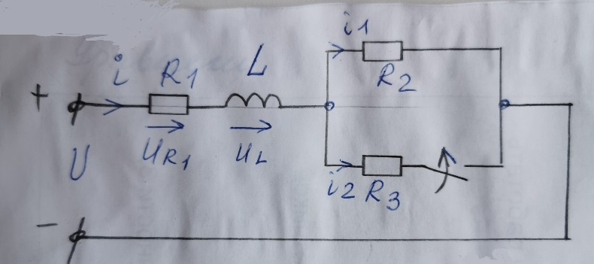
Ток до коммутации на индуктивности (ключ разомкнут):
$i\left(0\right)=\frac{U}{R_{1}+R_{2}}$, A.
Индуктивность при расчёте тока, как сопротивление, не учитывается! Индуктивный элемент является НАКОПИТЕЛЕМ энергии.
По окончанию пп, ключ замкнут, следовательно, ток через индуктивность:
$i=\frac{U}{R_{экв}}$, А, где $R_{экв}=\left(\frac{R_{2}R_{3}}{R_{2}+R_{3}}\right)+R_{1}$, Ом.

Схема с ёмкостью
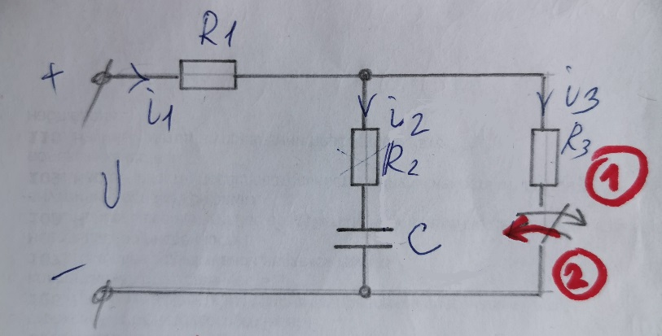
1 случай: до коммутации - ключ замкнут, напряжение на ёмкости равно напряжению на $R_{3}$, сопротивление $R_{2}$ роли не играет, т.к. постоянный ток через ёмкость не протекает.
$u_{C}\left(0\right)=U_{R3}$
Если $R_{1}=R_{3}$, то $u_{C}\left(0\right)=\frac{U}{2}$, если же сопротивления разные по значению – находим нужное напряжение согласно закону Ома для участка цепи.
По окончанию пп, ключ разомкнут $u_{C}=U$.
2 случай: до коммутации- ключ разомкнут, напряжение на ёмкости $u_{C}=U$.
После окончания пп – ключ замкнут, $u_{C}=U_{R3}$.

Схемы с ёмкостью
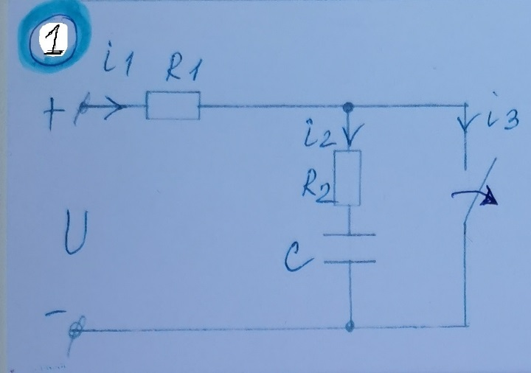
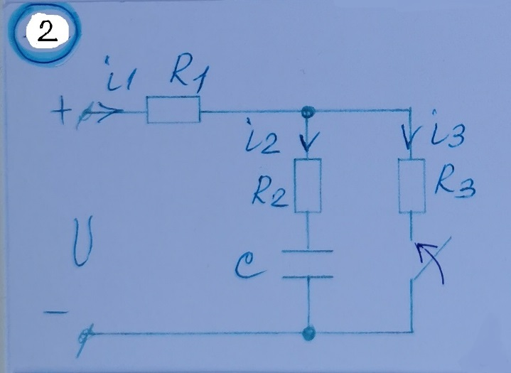
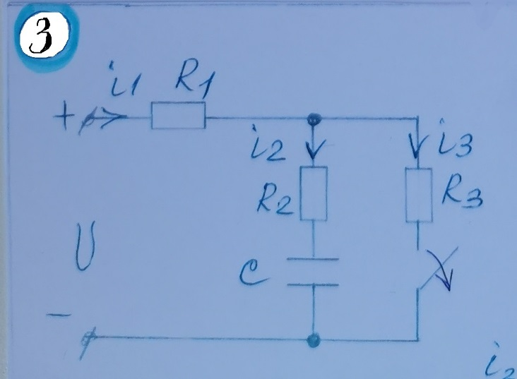
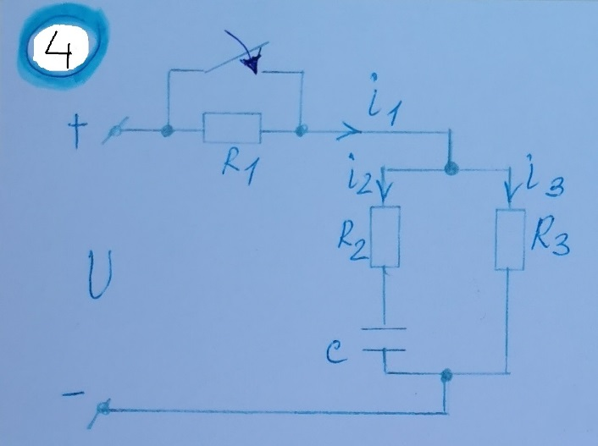
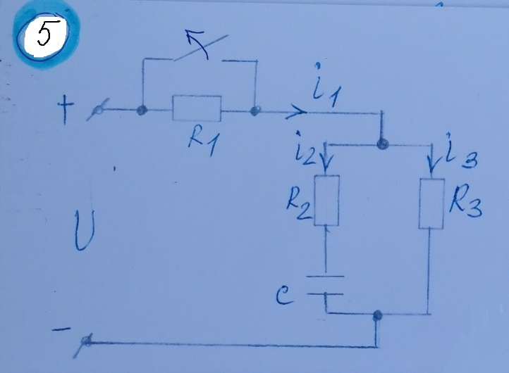
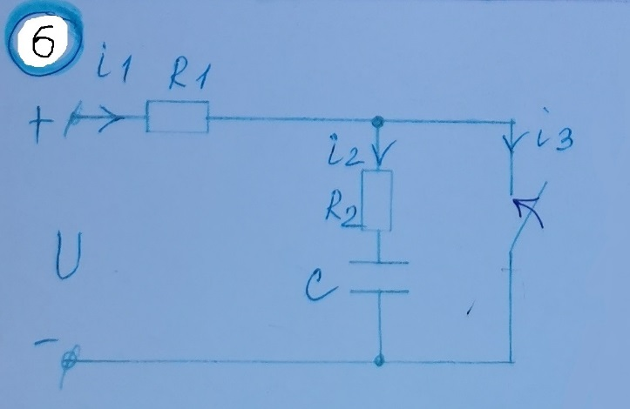

Схемы с индуктивностью
